PROJETO DE LEI Nº ____ /2026.

“Dispõe sobre a denominação do Sistema de Lazer 15, matrícula n° 213.295 do CRIS, localizado no Loteamento Residencial Villa Flórida, que passa a denominar-se “Praça Alcides de Souza”.

Autoria: Vereador Valdir de Oliveira

Faço saber que a Câmara Municipal de Sumaré aprovou e eu sanciono e promulgo a seguinte lei:

Art. 1º Fica denominada “Praça Alcides de Souza” o Sistema de Lazer 15, matrícula nº 213.295 no CRIS, localizado no Loteamento Residencial Villa Flórida, no município de Sumaré/SP.

Art. 2º Esta Lei entra em vigor na data de sua publicação.

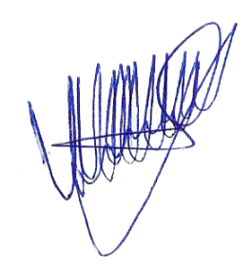

VALDIR DE OLIVEIRA

Vereador

JUSTIFICATIVA

O presente Projeto de Lei tem por objetivo denominar como Praça Alcides de Souza o atual Sistema de Lazer 15 localizado no Município de Sumaré, prestando justa homenagem à memória de um cidadão que dedicou grande parte de sua vida ao serviço público e à comunidade sumareense.

Alcides de Souza, carinhosamente conhecido como "Seu Cido", nasceu em 21 de fevereiro de 1938, na cidade de Colinas/SP, filho de Dario de Souza e Maria Emilia de Jesus. Na década de 1960, estabeleceu residência em Sumaré ao lado de sua esposa, Helena Dezorzi Souza, onde constituiu sua família e criou seus três filhos, deixando como legado também oito netos e sete bisnetos.

Servidor público municipal exemplar, atuou na Prefeitura de Sumaré nas áreas de zeladoria, manutenção e conservação de espaços públicos, exercendo suas funções com dedicação, responsabilidade e compromisso. Prestou relevantes serviços em diversos equipamentos públicos, entre eles o Parque Infantil José Bento Monteiro Lobato, o Centro Esportivo Vereador José Pereira, a Escola Municipal de Educação Infantil Arco-Íris e o Centro Cultural Subestação, contribuindo diretamente para a preservação do patrimônio público e para a qualidade dos serviços oferecidos à população.

Morador histórico da Vila Menuzzo, tornou-se uma referência no bairro pela sua honestidade, simplicidade, espírito comunitário e disposição em servir ao próximo, sendo reconhecido e respeitado por toda a comunidade.

Seu falecimento, em 24 de outubro de 2025, deixou saudades entre familiares, amigos e todos aqueles que conviveram com sua dedicação e exemplo de vida.

A denominação do Sistema de Lazer como Praça Alcides de Souza representa uma justa homenagem à sua memória e ao relevante legado deixado ao Município de Sumaré, perpetuando o nome de um cidadão que contribuiu significativamente para o desenvolvimento e bem-estar da comunidade.

Diante do exposto, submetemos o presente Projeto de Lei à apreciação desta Casa Legislativa, confiando no apoio dos nobres Vereadores para sua aprovação.

Sala das sessões, 11 de agosto de 2026.

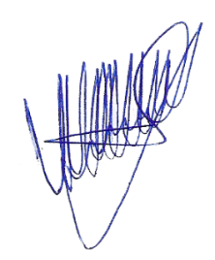

VALDIR DE OLIVEIRA

Vereador

